GIT Pre-commit hook使用说明

# 使用须知

工具依赖:

**flake8：**若没有安装flake8，请执行**pip install flake8**安装flake8！

**flake8-builtins：**若没有安装**flake8-builtins**，请安装flake8-builtins！

**flake8-polyfill：**若没有安装**flake8-polyfill**，请安装flake8-polyfill！

# 功能

Git提交时，会对提交内容的语法进行检查，检查规则为pep8，不符合pep8规则的代码会禁止提交并给出修改提示。

效果图如下所示：

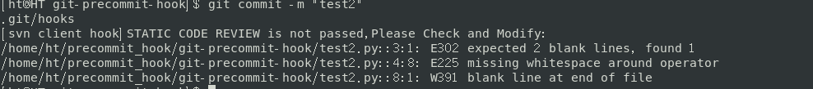

# 配置过程

1. 将/localhooks/pre-commit文件移动到项目根目录下的.git/hooks/文件夹下。
   1. 文件名必须为pre-commit（不是pre_commit）
   2. 需要给pre-commit添加执行权限， chmod a+x pre-commit
2. 按下图进行配置

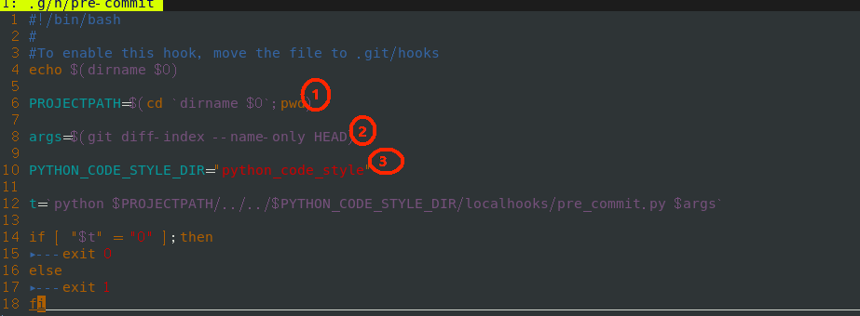

1. PROJECTPATH为.git/hooks/的绝对路径， PROJECTPATH/../../为项目根目录
2. args为本次提交的所有文件
3. PYTHON_CODE_STYLE_DIR为项目中“python_code_style”文件夹相对项目根目录的相对路径
4. 最后在checkPath.py文件中添加检查路径

目前只对checkPath中的路径进行检查，切记**斜杠要用/，最后的斜杠/不要忘掉！**

**如要对branch提交进行检查，需要将本地branch路径加入到checkPath。在windows下使用GIT-for-windows时，路径还是windos格式，这一点需要注意。**

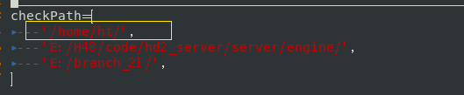

1. Log文件

Log文件为localhooks/pre-commit.log

1. 额外的防止误提交检查

const.MASK_FIFLD包含了一些字段的检查，比如本地调试用的‘pydevd’、’PycharmDebug’

防止误提交